
北京理工大学珠海学院实验报告
ZHUHAI CAMPAUS OF BEIJING INSTITUTE OF TECHNOLOGY
班级 18软件工程2班 学号 180021104890 姓名 刘远哲
指导教师 成绩
实验题目 数据控制—完整性约束 实验时间

一 实验目的
1. 熟悉通过SQL语句创建数据库数据完整性约束；
2. 针对具体应用要求，设计相应的完整性约束；
3. 掌握完整性约束命名子句的写法；
4. 掌握修改和删除完整性约束的SQL语句。

二 实验工具SQL Server 2012（或者2016）
利用SQL Server 2012 SSMS及其新建查询编辑器窗口。

三 实验内容和要求
使用SQL语句对数据进行完整性控制（3类完整性、CHECK短语、Constraint子句、触发器等）。录入数据，验证当操作违反了完整性约束条件时，数据库管理系统如何进行违约处理。根据以下要求认真填写实验报告，记录所有的实验用例。
具体操作内容：
创建以下两个关系模式，并分别插入相应的数据。
职工（职工号，姓名，年龄，职务，工资，部门号）其中职工号为主码；
部门（部门号，名称，经理名，地址，电话号码），其中部门号为主码；
（1）使用SQL语言定义这两个关系模式，并完成以下完整性约束条件的定义；
（a）定义每个模式的主码；
（b）定义参照完整性；
（c）定义职工的年龄不能小于18岁，并且不能超过60岁；
（d）职工的姓名不能为空；
（e）职工的工资不能为空，且不能小于800；
（f）部门名称不能为空且不能重复，定义约束名为UK_dName；

（2）使用SQL语言分别向两个表中插入7行记录，验证上面的各种约束条件；
（3）将职工的年龄改为不能小于16岁，并且不能大于65岁；
（4）定义一个表tbl_Emp_Log(eNO, eSalary, Username, ModiDate)；在职工表上定义修改和插入数据的触发器，将插入的职工号和工资数据填入到Emp_log表中，并记录操作的用户和插入时间；如果修改了职工的工资，也把职工号和修改后的工资数据填入到Emp_log表中，并记录操作的用户和插入时间。使用SQL语句向职工表中插入数据和修改工资，验证触发器的效果。（该小题为选做内容，可以学习“实验06 数据完整性约束的实现-1024&768.avi”视频文件，了解触发器的创建过程）

四 实验报告
4.1 实验环境：
Sql Server 2017
Microsoft SQL Server Management Studio 18

4.2 实验内容与完成情况：
--创建数据库
create database work
go
use work

--创建以下两个关系模式，并分别插入相应的数据。
--Worker 职工（职工号，姓名，年龄，职务，工资，部门号）
--（1）使用SQL语言定义这两个关系模式，并完成以下完整性约束条件的定义；
go
create table Worker(
--（a）定义职工号为职工表的主码；
职工号 varchar(10) primary key,
--（d）职工的姓名不能为空；
姓名 char(10) not null,
--（c）定义职工的年龄不能小于18岁，并且不能超过60岁；
年龄 int constraint w_age check (年龄>18 and 年龄<60),
职务 char(15),
--（e）职工的工资不能为空，且不能小于800；
工资 money not null
constraint w_sa check(工资>800),
部门号 char(50),
--（b）定义参照完整性
foreign key(职工号) references Worker(职工号)
)

--Section（部门号，名称，经理名，地址，电话号码）
create table Section (
-- （a）定义部门号为部门表的主码
部门号 char(10) primary key,
--（f）部门名称不能为空且不能重复，定义约束名为UK_dName；
名称 char(10) not null
constraint UK_dName unique,
经理名 char(10),
地址 char(50),
电话 char(15),
--（b）定义参照完整性
foreign key(部门号) references Section(部门号)
);

go
--（2）使用SQL语言分别向两个表中插入7行记录，验证上面的各种约束条件；

--（c）定义职工的年龄不能小于18岁，并且不能超过60岁；
insert into Worker values('a001003','李永',61,'经理',5000,'a001');
insert into Worker values('a002004','黄鹂',17,'副经理',4500,'a002');

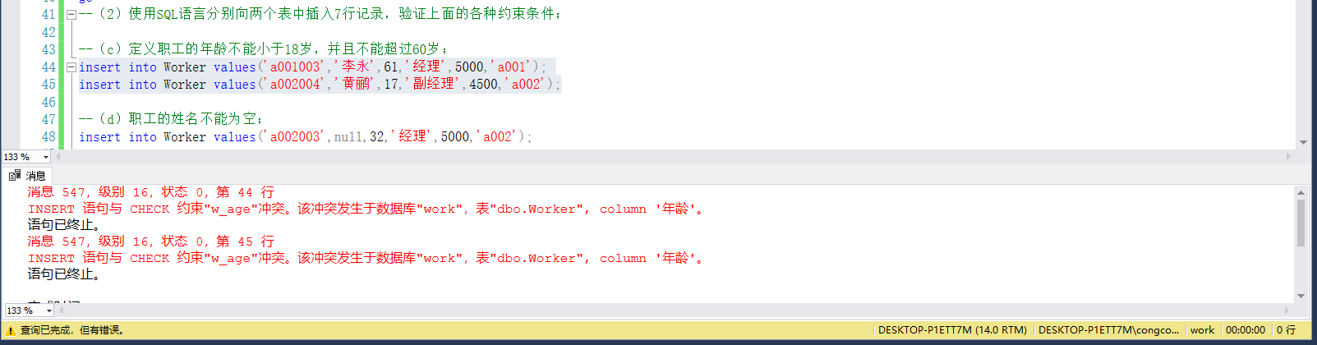

--（d）职工的姓名不能为空；
insert into Worker values('a002003',null,32,'经理',5000,'a002');

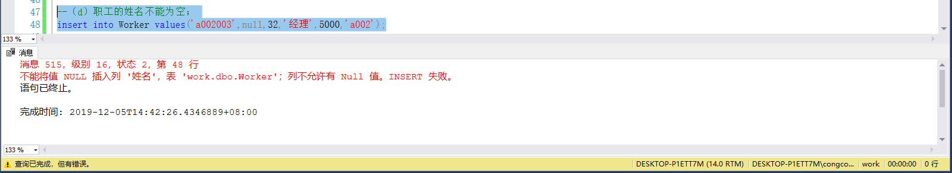

--（e）职工的工资不能为空，且不能小于800；
insert into Worker values('a002001','罗杰',19,'销售员',null,'a002');
insert into Worker values('a002002','李红',24,'销售员',700,'a002');
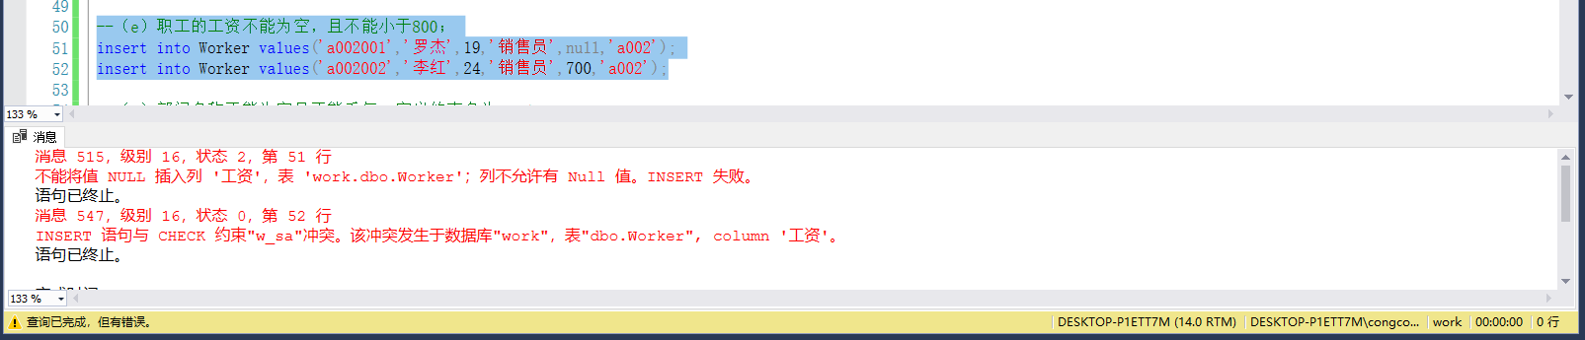

--（f）部门名称不能为空且不能重复，定义约束名为UK_dName；
insert into Section values('a001','市场部门','李永','北工','13750000000');
insert into Section values('a002','营销部门','李刚','北工','13750000002');
insert into Section values('a003','营销部门','李忠','北工','13750000003');
insert into Section values('a003',null,'李吧','北工','13750000004');

insert into Worker values('a001001','王明',20,'市场营销员',2000,'a001');
insert into Worker values('a001002','李村',29,'市场营销员',2000,'a001');
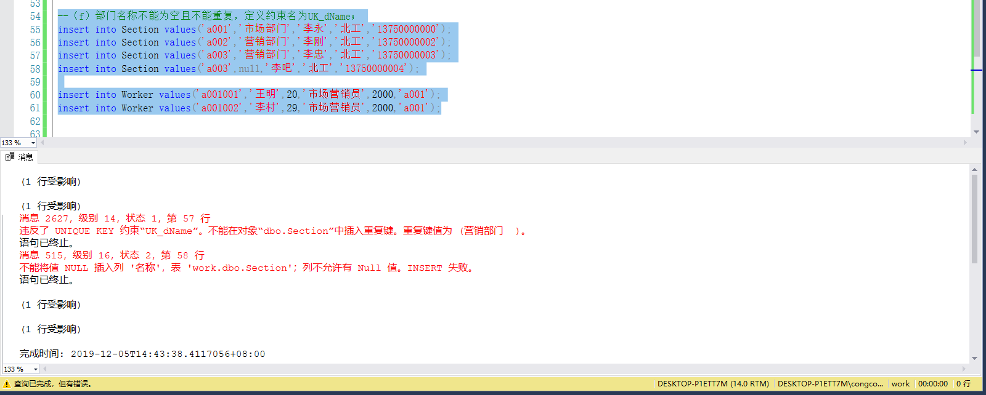

--查询部门表和职工表的数据
select * from Section
select * from Worker

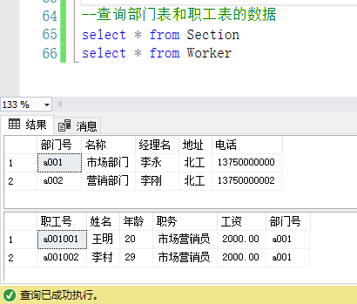

--（3）将职工的年龄改为不能小于16岁，并且不能大于65岁；
alter table Worker
drop constraint w_age
alter table Worker
add constraint w_age check(年龄>16 and 年龄<65)
--验证职工年龄不能小于16岁，并且不能大于65岁
insert into Worker values('a002005','李芳',15,'副经理',4500,'a002');
insert into Worker values('a002006','李姓',66,'副经理',4500,'a002');

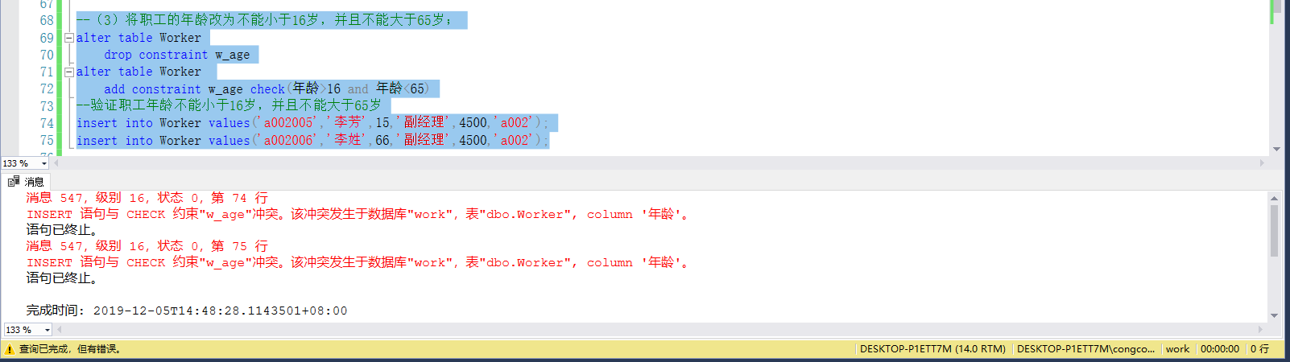

--（4）定义一个表tbl_Emp_Log(eNO, eSalary, Username, ModiDate)；
--在职工表上定义修改和插入数据的触发器，将插入的职工号和工资数据填入到Emp_log表中，并记录操作的用户和插入时间；如果修改了职工的工资，也把职工号和修改后的工资数据填入到Emp_log表中，并记录操作的用户和插入时间。
--定义表
create table tbl_Emp_Log(
id int identity primary key, --id主键
eNo char(20), --职工号
eSalary money, --工资数据
Username char(20), --操作用户
ModiDate Datetime --操作时间
)

--定义插入数据的触发器
go
create trigger insert_Emp on Worker
after insert
as begin
insert into tbl_Emp_Log select 职工号, 工资, User_name(), getDate() from Inserted;
end
--drop trigger insert_Emp

--验证触发器
go
insert into Worker values('a0010011','周涛',29,'市场营销员',2000,'a001');
insert into Worker values('a0010010','霍利',28,'市场营销员',2000,'a001');

select * from tbl_Emp_Log
--drop table tbl_Emp_Log;

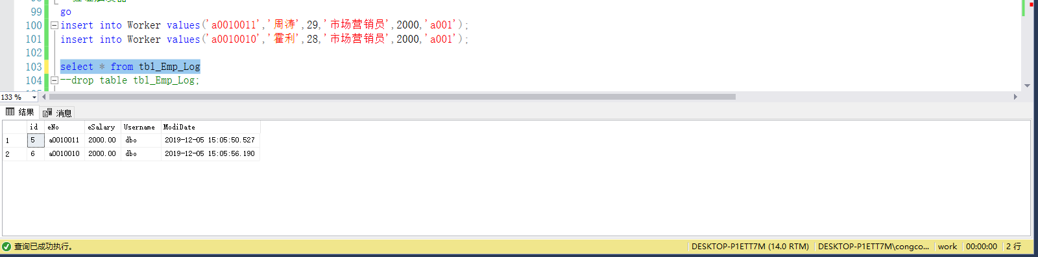

--定义修改工资的触发器
go
create trigger update_Emp on Worker
after update
as if update(工资)
begin
declare @eSeleryOld money,@eSeletyNew money
select @eSeleryOld=工资 from Deleted
select @eSeletyNew=工资 from Inserted
if (@eSeleryOld<>@eSeletyNew)
insert into tbl_Emp_Log select 职工号, 工资, User_name(), getDate() from Inserted;
end

--drop trigger update_Emp
--验证触发器
insert into Worker values('a0010021','莉莉',29,'营销员',3500,'a001');
insert into Worker values('a0010020','李丽',28,'市场营销员',4500,'a001');
update Worker set 工资=5500 where 职工号='a0010021'
update Worker set 工资=8500 where 职工号='a0010020'
select * from tbl_Emp_Log;
select * from Worker;
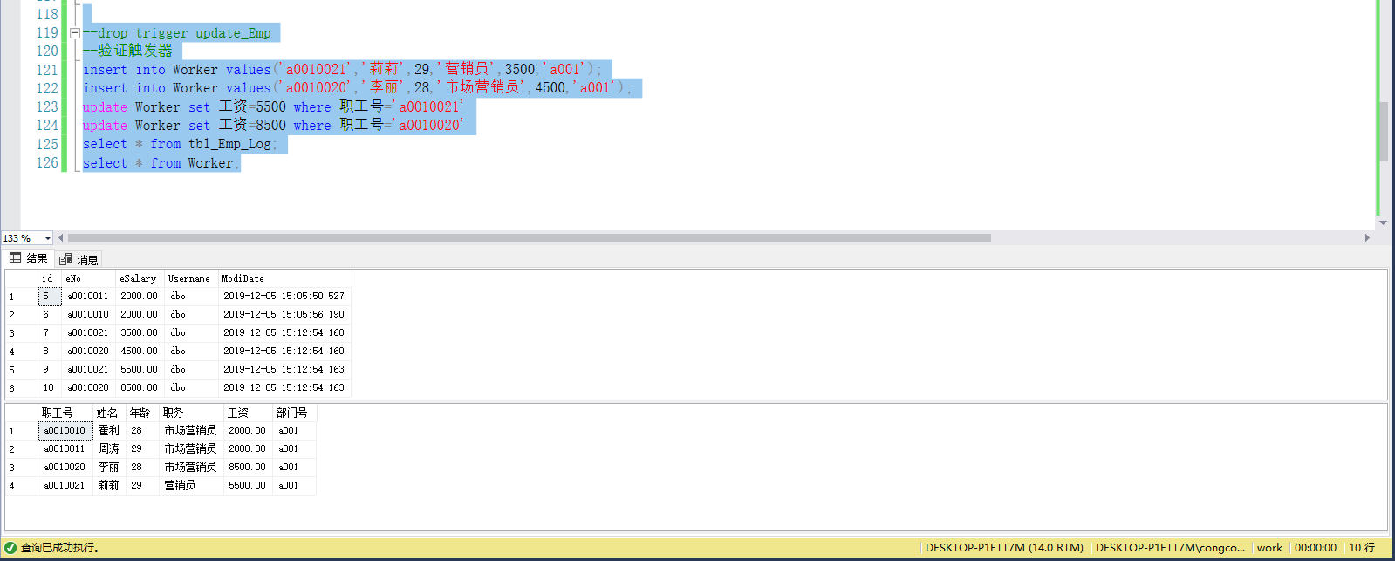

4.3 出现的问题：
触发器的定义，修改表中的完整性约束不会

4.4 解决方案（列出遇到的问题和解决办法，列出没有解决的问题）：
看视频，百度
go
create trigger insert_Emp on Worker
after insert
as begin
insert into tbl_Emp_Log select 职工号, 工资, User_name(), getDate() from Inserted;
end
定义insert_Emp触发器再Worker上insert后

alter table Worker
drop constraint w_age
alter table Worker
add constraint w_age check(年龄>16 and 年龄<65)
修改表结构，先drop掉之前的约束，再重新添加约束

